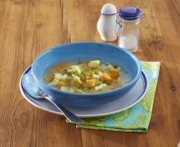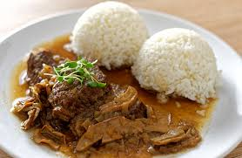
Jídelní lístek 15.4.2024 – 21.4.2024
Pondělí 15.4.2024
Polévka: hrášková
Halušky se zelím a uzeným masem

Úterý 16.4.2024
Polévka: zeleninová s kapáním
Svíčková na smetaně, jemný knedlík

Středa 17. 4.2024
Polévka: kmínová s vejci
Vepřová pečeně, dušená mrkev, brambory
Čtvrtek 18.4.2024
Polévka: drůbková
Holandský řízek, bramborová kaše, okurka
Pátek 19.4.2024
Polévka: cizrnová
- Žemlovka s tvarohem a jablky
- Pašerácké žebírko, brambory

Sobota 20.4.2024
Polévka: vepřová s bulgurem
Vepřový jizerský dráček, bramborový knedlík

Neděle 21.4.2024
Polévka: celerová
Hovězí na houbách, rýže

